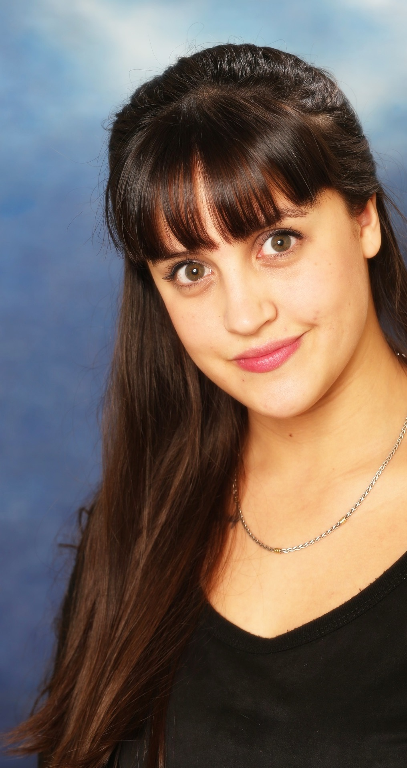**MARIA FLORENCIA RIVAS**

|  |  |  |
| --- | --- | --- |
|  | | * Fecha de nacimiento: 21/11/1989 * Lugar de nacimiento: Valentín Alsina. Buenos Aires. Argentina. * Domicilio: Alfonsina Storni 731. * Localidad: Quilmes Este. * Teléfono particular: 4224- 2820 * Teléfono móvil: (011) 15- 3377- 9702 * E-mail: floor.rivas@hotmail.com * Estado Civil: Soltera |
| **Experiencia laboral** | | | |
|  | * Enero 2014 - Actualmente   Inmobiliaria RE/MAX Central: Realizo tareas administrativas, atención al cliente personalizada y telefónica. Reclutamiento. Liquidación y facturación. Pagos a proveedores. Asistencia al personal. Manejo de caja y pc.   * Noviembre 2010 – Noviembre 2013   Centro de rehabilitación JUAN XXIII: Atención al público, facturación, programación de traslados, manejo de caja y pc.   * Julio 2010 – Octubre 2010   Smart Sales: Ventas para Telefónica Negocios   * Marzo de 2009 – Abril 2010   Estudio Martínez de Alzaga: Cobranza de mora temprana de compañías de comunicación (Personal, Movistar y Claro)   * Junio de 2008 - Octubre de 2008   Grupo PYD: Atención al cliente para compañía Movistar.   |  | | --- | | **Formacion** |  |  | | --- | | 1996- 2004   * Educación General Básica * Instituto Domingo Faustino Sarmiento   2005-2007   * Estudios Secundarios * EEMN 15 * Orientación Humanidades y Ciencias sociales   2009   * Curso de liquidación de sueldos y jornales * Instituto CETAE. Capital Federal   2010   * 1er. Año de profesorado de educación inicial * Instituto De Formación Superior Docente 104 * Sede Escuela Normal Quilmes   2012 -2015   * Martillero y Corredor Público. * UTN - Sede Capital Federal   *Idiomas*   * Inglés básico   *Otros Acreditaciones*   * Capacidad de manejo en Windows 95-98-2000-XP, Vista, Word y Excel. | | **Objetivos** | | | Considero ser una persona responsable, eficiente y voluntariosa. Deseo trabajar en una empresa o institución con amplias expectativas futuras. Aplicando mis conocimientos y mi compromiso en lo que hago. | | |
| o | |  |